ЗАДАНИЕ 1. Группа туристов двигалась по направлению строго на Северо –Восток. Преодолев 11,5 км, они вышли на асфальтовую дорогу, строго перпендикулярную направления их движения, после чего разделились. Первая часть группы отправилась налево, вторая – направо. Укажите азимуты движения первой и второй группы.
1 группа – 315
2 группа – 135
Оценка задания. Максимальная оценка – 16 баллов. При этом:
- за каждый правильный ответ начисляется 8 баллов;
- при отсутствии правильных ответов баллы не начисляются.
ЗАДАНИЕ 2.1. Согласно нормативно-правовым документам в России утверждён перечень потенциально –опасных пород собак. Заполните таблицу, распределив породы на потенциально опасных и тех, кто ими не является.

- Акбаш
- Московская сторожевая
- Немецкая овчарка
- Американский бандог
- Амбульдог
- Бразильский бульдог
- Тибетский мастиф
- Булли Кутта
- Французский бульдог
- Кане-корсо
- Бульдог алапахский чистокровный (отто)
- Королевский пудель
- Бэндог
- Джек-рассел
- Волко-собачьи гибриды
- Гуль дог
- Афганская борзая
- Питбульмастиф

Являются потенциально опасными | Не являются потенциально опасными
1,4,5,6,8,11,13,15,16,18 | 2,3,7,9,10,12,14,17

Оценка задания. Максимальная оценка – 36 баллов. При этом:
- за каждый правильный ответ начисляется 2 балла;
- если дано более 18 ответов, за каждый неправильный ответ вычитается по 2 балла;
- при отсутствии правильных ответов баллы не начисляются.
ЗАДАНИЕ 2.2. Какие ограничения налагаются на выгул потенциально опасных пород собак?
С 1 января 2020 г. запрещен выгул(1) потенциально опасных собак без намордника и поводка (2)за пределами огороженной территории владельца(3).
Оценка задания. Максимальная оценка – 8 баллов. При этом:
- за верно указанные позиции 1 и 2 начисляются по 2 балла;
- за верно указанную позицию 3 начисляются 4 балла;
- за ответы, отличные от указанных, баллы не начисляются.
ЗАДАНИЕ 3. Перед вами изображение гриба. В приведённое описание вставьте пропущенные слова и название гриба.
Бледная поганка(1). На долю этого гриба приходится до 90% смертельных отравлений грибами в стране. Содержит высокотоксичные вещества: фаллоидин и амантин (при кипячении данные токсины не разрушаются(2)). Смертельная доза для взрослого человека — небольшой кусочек шляпки. Ядовитое воздействие на организм человека происходит мгновенно(3). Симптомы отравления могут проявиться даже спустя 30(4) часов от момента употребления. И даже при оказании квалифицированной медицинской помощи человека часто уже не спасти. Можно перепутать с белыми и зелёными сыроежками, рядовкой или шампиньоном(5). Отличительная черта — характерная плёнчатая юбочка на(6) ножке.
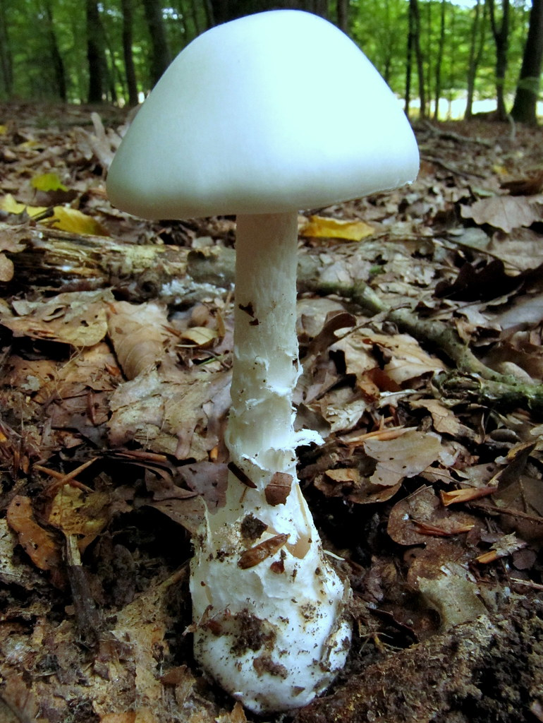
Оценка задания. Максимальная оценка – 19 баллов. При этом:
- за верно указанное название (позиция 1) начисляются 2 балла;
- за верно или аналогично верным указанные позиции 2,3,4,6 начисляются по 2 балла;
- за каждое верно указанное название в позиции 5 начисляются по 2 балла (8 баллов за полностью верно указанные названия)
-1 балл дополнительно начисляется, если все ответы указаны верно.

ЗАДАНИЕ 4. В предложенную таблицу внесите расшифровку топографических знаков: линии связи, церкви, грунтовые и просёлочные дороги, просеки шириной 3 метра, болота труднопроходимые непроходимые, защитные лесополосы, горелые и сухостойные леса , фруктовые сады, обрыв, бурелом.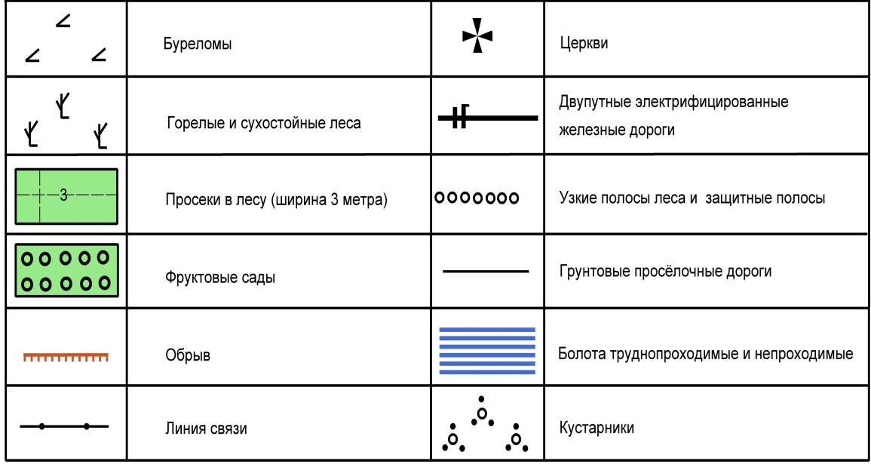
Оценка задания. Максимальная оценка – 11 баллов, при этом:
-за каждый правильный ответ начисляется 1 балл;
- при отсутствии правильных ответов баллы не начисляются.
Оценка задания. Максимальная оценка – 11 баллов.

Общее количество баллов за задания 1 - 4 – 90 баллов.
Тестовая часть
Матрица ответов на тестовые задания
Номер теста | 1 | 2 | 3 | 4 | 5 | 6 | 7 | 8 | 9
Верный ответ | в | б | б | в | в | а | г | г | б
Номер теста | 10 | 11 | 12 | 13 | 14 | 15 | 16 | 17 | 18
Верный  ответ | г | а | б | б,в | а,в | а,в | б,в | а,д | б,д
Номер теста | 19 | 20 | 21
Верный  ответ | а,в | а,в | а,г

Примечание:
а) в тестовых заданиях с определением одного ответа за верный ответ начисляется 2 балла;
б) в тестовых заданиях с определением нескольких ответов за каждый верный ответ начисляется по 2 балла (например, если участник отметил один из двух верных ответов и один неверный ответ, то он получает 2 балла);
в) при оценке заданий, 0 баллов выставляется за отсутствие правильных ответов, а также, если участником отмечено большее количество ответов, чем предусмотрено в ключе (в том числе правильные) или все ответы.

